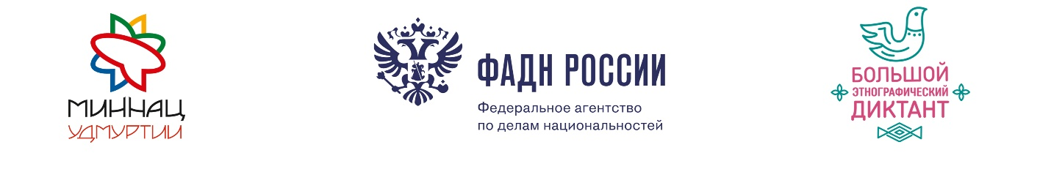
Пресс-релиз «Большой этнографический диктант»

Большой этнографический диктант пройдет в Брянской области

Всероссийская акция «Большой этнографический диктант» пройдет в каждом субъекте Российской Федерации накануне Дня народного единства, 3 ноября.
Участниками диктанта может стать любой желающий, владеющий русским языком, независимо от образования, социальной принадлежности, вероисповедания и гражданства в возрасте от 15 лет.
Диктант позволит оценить уровень этнографической грамотности населения, их знания о народах, проживающих в России, и привлечет внимание к этнографии как науке, занимающей важное место в гармонизации межэтнических отношений.
Задания диктанта будут состоять из 30 вопросов. Участникам выдадут одинаковые по уровню сложности тестовые задания, которые будут состоять из двух частей: федеральных и региональных вопросов. Выполнить их нужно будет за определенное время. Общая сумма баллов, которые можно набрать за выполнение всех заданий – 100.
Для тех, кто по каким-либо причинам не сможет проверить свои знания на региональных площадках, на сайте Большого этнографического диктанта www.miretno.ru будет организовано онлайн-тестирование.
В России масштабная акция проводится уже второй год подряд.
Результаты диктанта, правильные ответы на задания и разбор типичных ошибок будут опубликованы на сайте www.miretno.ru 12 декабря 2017 года. По результатам всероссийской проверки знаний, в регионах будут сформулированы рекомендации по внесению изменений в учебные программы по этнографии.
Подробную информацию о всероссийской акции «Большой этнографический диктант» можно узнать на сайте: www.miretno.ru
Официальная группа ВКонтакте: https://vk.com/miretno
Группа ВКонтакте в Брянской области: https://vk.com/miretno_32
Дополнительная информация по тел.:
(4832)32-56-38, Коренкова Наталья Николаевна

Места проведения в Брянской области:

- г. Брянск:
ФГБОУ ВО "Брянский государственный университет им. И.Г. Петровского"
ГБУК Брянская областная научная универсальная библиотека им. Ф.И. Тютчева
Библиотека №4 Централизованной системы общедоступных библиотек
МБОУ «Гимназия №4» г. Брянска
МБОУ «Гимназия №7 г. Брянска имени Героя России С.В. Василёва»
- г. Клинцы
МБОУ Клинцовская СОШ №9 г. Клинцы
- г. Новозыбков и Новозыбковский район:
МБОУ СОШ №1" г. Новозыбкова имени дважды Героя Советского Союза Д.А. Драгунского
МБОУ "Гимназия" г. Новозыбкова
МБОУ "СОШ №3" г. Новозыбкова
МБОУ "СОШ №4 г. Новозыбкова

МБОУ "СОШ №6 г. Новозыбкова
МБОУ "СОШ №9 г. Новозыбкова
Муниципальное учреждение "Новозыбковский районный отдел образования"
- г. Сельцо:
МБОУ Сельцовская СОШ №4
- г. Стародуб и Стародубский район:
МБОУ Стародубская средняя общеобразовательная школа №3
МБУК Межпоселенческая районная библиотека
- г. Фокино:
МБУК" Библиотека г. Фокино"
- Брасовский район:
МБОУ Локотская СОШ №2 имени Н.Ф. Струченкова
- Брянский район:
МБОУ Гимназия №1 Брянского района
- Выгоничский район:
МБОУ Выгоничская СОШ
- Гордеевский район:
МБОУ "Гордеевская СОШ" 17
- Дубровский район:
МБОУ Дубровская № 2 СОШ
- Дятьковский район:
МАУО "Дятьковская городская гимназия"
- Жирятинский район:
МБОУ Жирятинская СОШ им. А.Ф. Возликова
- Жуковский район:
МАОУ г. Жуковки "Лицей №1 им. Д.С. Езерского"
- Злынковский район:
Злынковская районная библиотека
- Карачевский район:
Карачевский РДК
- Клетнянский район:
МБОУ Клетнянская СОШ № 1
- Климовский район:
МБОУ Климовская СОШ №1
МБУК "Климовская межпоселенческая центральная библиотека"
Центральная детская библиотека Климовского района
- Клинцовский район:
МБОУ Коржовоголубовская СОШ
- Комаричский район:
МБОУ Комаричская СОШ №1
- Красногорский район:
МБОУ Красногорская СОШ №1
- Мглинский район:
МБОУ "Мглинская СОШ №1
- Навлинский район:
МБОУ Гимназия №1 (п. Навля)
МБОУ Навлинская СОШ № 1
МБОУ Навлинская СОШ №2
- Погарский район:
МБОУ Погарская СОШ №1
МБОУ Погарская СОШ №2

МБУК "Централизованная библиотечная система Погарского района"
- Почепский район:
МАОУ Почепская СОШ № 1
- Рогнединский район:
МБОУ Рогнединская СОШ
- Севский район:
МБУК "Центральная библиотечная система Севского муниципального района"
МБУДО - ДДТ Севского муниципального района
- Суземский район:
РМУБК Суземская межпоселенческая центральная библиотека — библиотечное объединение имени писателя А.В. Софронова
- Суражский район:
ГБ ПОУ Суражский педагогический колледж им. А.С. Пушкина
- Трубчевский район:
Отдел образования администрации Трубчевского района
- Унечский район:
МОУ СОШ №3 г. Унеча

Организаторами «Большого этнографического диктанта» выступают Федеральное агентство по делам национальностей и министерство национальной политики Удмуртской Республики.
Организаторы Диктанта в Брянской области: Правительство Брянской области.

